广 东 省 农 业 厅
广东省海洋与渔业局

粤农函〔2015〕317号

关于推荐广东省创建国家农产品
质量安全县（市）的函

农业部农产品质量安全监管局：
根据农业部关于印发《国家农产品质量安全县创建活动方案》和《国家农产品质量安全县考核办法》的通知（农质发〔2014〕15号）和《农业部办公厅关于下达国家农产品质量安全县名额控制数及开展创建活动有关事项的通知》（农办质〔2014〕42号）的要求，我省领导高度重视，邓海光副省长作出批示，要求省农业厅提出实施意见。省农业厅按创建活动要求，会同省海洋渔业局制定了《广东省创建国家农产品质量安全县创建活动实施方案》，于2014年12月30日报农业部备案，并认真组织各地开展创建工作。
2015年1月省农业厅、省海洋渔业局联合印发了《关于组织申报创建国家农产品质量安全县的通知》（粤农〔2015〕15号），组织全省有条件的县（市）按规程申报国家农产品质量安全县（市），并委托广东省农业科学院农业经济与农村发展研究所。按《国家农产品质量安全县考核办法》的各项指标要求，制定“工作考核评分表”和“国家农产品质量安全县创建情况群众满意度调查问卷”，组织专家分别到符合申报资质条件的县、市，严格按考核指标和标准对各县、市的工作考核评分和群众满意度调查问卷进行单项评分和综合评价，保证了考核结果有效可信。同时，省农业厅和省海洋渔业局对申报县（市）的农产品（种植业产品、畜禽产品和水产品，下同）质量安全进行监测，对各申报县（市）农产品质量安全水平进行汇总评价。
根据创建工作考核评分、群众满意度调查和农产品质量安全监测结果，结合各地农产品质量安全监管工作情况，我省推荐创建国家农产品质量安全县为佛山市高明区、韶关市翁源县、梅州市梅县区和汕尾市陆丰市，质量安全市为云浮市。各县（市）创建工作开展情况及考核评价工作报告一并报送。

附件：1.广东省创建国家农产品质量安全县（市）考核评价结果
2.有关县（市）创建工作开展情况和典型经验做法（4县1市）

3.广东省创建国家农产品质量安全县（市）考核评价工作报告

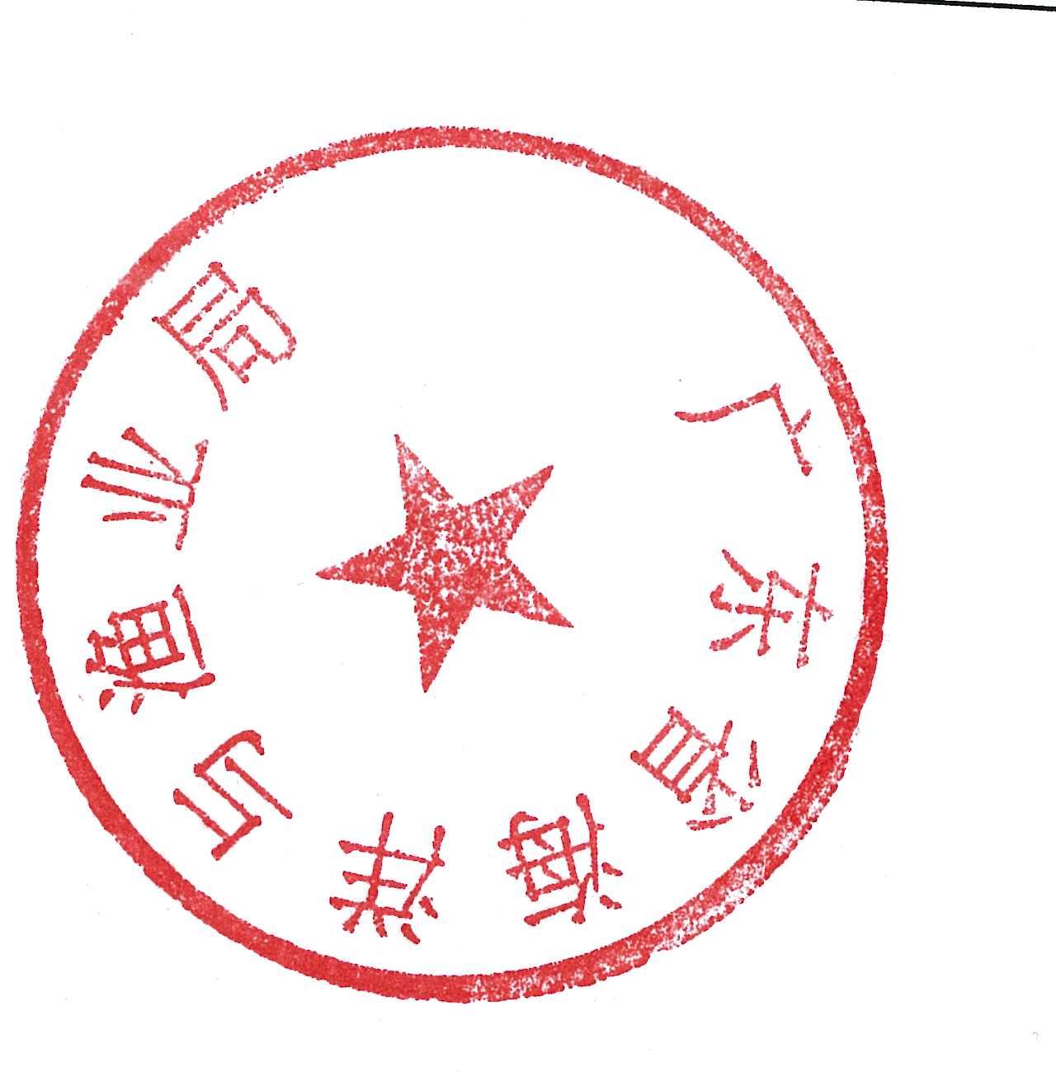
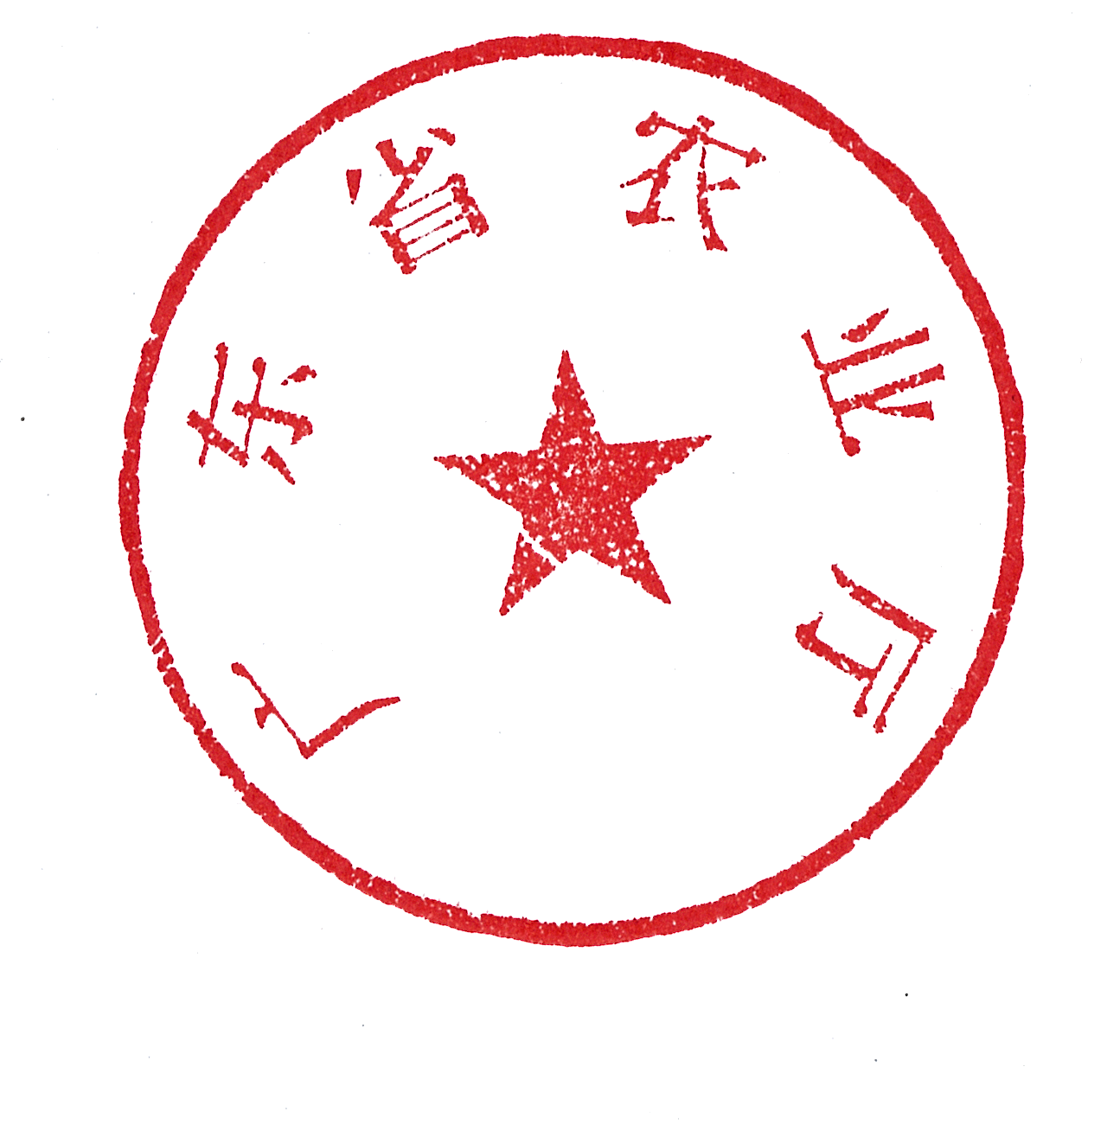

广东省农业厅 广东省海洋与渔业局
2015年4月8日
（联系人：赵苹，联系电话：020-37288227，传真：020-37288231；邮箱：zac@gdagri.gov.cn）

排版：欧月明 校对：季天荣
附件1：
广东省创建国家农产品质量安全县（市）
考核评价结果

1.1 各县（市）创建考核评价结果汇总表

县（市） | 总分 | 工作考核 | 群众满意度 | 质量安全水平
云浮市 | 93.02 | 56.52 | 16.50 | 20
佛山市  高明区 | 94.69 | 58.8 | 15.89 | 20
韶关市  翁源县 | 91.89 | 57 | 14.89 | 20
梅州市  梅县区 | 93.09 | 58.2 | 14.89 | 20
汕尾市  陆丰市 | 93.35 | 57 | 16.35 | 20
1.2 各县（市）工作考核得分情况（满分60分）

质量安全市 |  |  |  | 质量安全县
云浮市 |  | 佛山市
县（市、区） | 得分 | 县（市、区） | 得分 | 县（市、区） | 得分
云安区 | 57 | 南海区 | 51 | 惠阳区 | 48.6
郁南县 | 58.2 | 顺德区 | 52.2 | 陆丰市 | 57
罗定市 | 55.2 | 高明区 | 58.8 | 饶平县 | 52.8
云城区 | 56.4 | 三水区 | 51.6 | 梅县区 | 58.2
新兴县 | 55.8 | 禅城区 | 48.6 | 翁源县 | 57

1.3 各县（市）群众满意度调查情况（满分20分）

质量安全市 |  |  |  |  |  | 质量安全县
云浮市 |  |  | 佛山市
县（市、区） | 有效问卷 | 得分 | 县（市、区） | 有效问卷 | 得分 | 县（市、区） | 有效问卷 | 得分
云安区 | 100 | 16.86 | 南海区 | 91 | 11.77 | 惠阳区 | 107 | 9.94
郁南县 | 100 | 16.50 | 顺德区 | 105 | 14.58 | 陆丰市 | 101 | 16.35
罗定市 | 120 | 17.06 | 高明区 | 100 | 15.89 | 饶平县 | 104 | 15.86
云城区 | 100 | 16.17 | 三水区 | 98 | 15.12 | 梅县区 | 133 | 14.89
新兴县 | 116 | 15.89 | 禅城区 | 103 | 13.04 | 翁源县 | 108 | 16.42

1.4 各县（市）农产品质量安全水平评价表（满分20分）
地区 | 种植业产品质量安全监测合格率（%） |  |  | 畜禽产品质量安全监测  合格率（%） |  |  | 水产品质量安全监测  合格率（%） |  |  | 农产品综合合格率（%） |  |  | 质量安全水平（分）
地区 | 样品  总量 | 合格数 | 合格率 | 样品  总量 | 合格数 | 合格率 | 样品  总量 | 合格数 | 合格率 | 样品  总量 | 合格数 | 合格率 | 质量安全水平（分）
云浮市 | 100 | 100 | 100 | 100 | 100 | 100 | 50 | 50 | 100 | 250 | 250 | 100 | 20
高明区 | 20 | 20 | 100 | 17 | 17 | 100 | 30 | 30 | 100 | 67 | 67 | 100 | 20
翁源县 | 15 | 15 | 100 | 15 | 15 | 100 | 24 | 24 | 100 | 54 | 54 | 100 | 20
梅县区 | 22 | 22 | 100 | 22 | 22 | 100 | 24 | 24 | 100 | 68 | 68 | 100 | 20
陆丰市 | 15 | 15 | 100 | 36 | 36 | 100 | 102 | 102 | 100 | 153 | 153 | 100 | 20
监测品种 | 蔬菜等种植业产品；猪肝、禽肉和禽蛋等畜禽产品；鱼苗、虾苗等苗种，对虾、鳜鱼、乌鳢、牡蛎、花蛤等贝类产品及鳗鱼等主要捕捞经济鱼类；
监测参数 | 种植业产品 |  | 甲胺磷、氧乐果、甲拌磷、对硫磷、甲基对硫磷、水胺硫磷、治螟磷、特丁硫磷、三氯杀螨醇、敌敌畏、乐果、毒死蜱、乙酰甲胺磷、三唑磷、杀螟硫磷、丙溴磷、马拉硫磷、杀扑磷、腐霉利、百菌清、三唑酮、硫丹、甲氰菊酯、联苯菊酯、氯氟氰菊酯、氯菊酯、氯氰菊酯、氟氯氰菊酯、氰戊菊酯、溴氰菊酯、灭多威、甲萘威、涕灭威（包括涕灭威砜、涕灭威亚砜）、克百威（包括3-羟基克百威）、甲基异柳磷、氟虫腈、啶虫脒、多菌灵等38种农药残留；
监测参数 | 畜禽产品 |  | β-受体激动剂（克伦特罗、沙丁胺醇、莱克多巴胺）、氟喹诺酮类药物（恩诺沙星、环丙沙星和达氟沙星）
监测参数 | 水产品 |  | 硝基呋喃类代谢物、孔雀石绿、结晶紫、氯霉素、甲基睾丸酮、组胺、苯乙胺、腐胺、尸胺、章鱼胺、酪胺、亚精胺、大肠埃希氏菌、菌落总数、铅、镉、腹泻性贝类毒素(DSP)、麻痹性贝类毒素(PSP)、石油烃、多环芳烃、镉、汞、无机砷、呋喃唑酮、呋喃西林、甲基汞、无机砷、多氯联苯等28种；
注：本次监测各县（市）生产销售的蔬菜等种植业产品中禁用农药、畜产品中“瘦肉精”、水产品中孔雀石绿、硝基呋喃等禁用药物的监测合格率达到100%。

